Documentos de Apoio:
Questionário sobre drogas

Parte I
1. Idade: ________ anos
2. Sexo: F M
3. Ano letivo___________________

Parte II
4. Assinala com uma X a resposta que corresponde ao conhecimento que tens sobre cada tipo de droga.

 | Desconheço | Conheço  muito pouco | Conheço  pouco | Conheço | Conheço  bem
Haxixe
Erva (cannabis)
Pastilhas (ecstasy)
Álcool
Cocaína
Cogumelos mágicos
LSD (ácidos)
Tabaco
Heroína
Anfetaminas
Outra? Qual?_________

5. Assinala com uma X a resposta que corresponde à origem de cada tipo de droga.

 | Sintética | Natural
Haxixe
Erva (cannabis)
Pastilhas (ecstasy)
Álcool
Cocaína
Cogumelos mágicos
LSD (ácidos)
Tabaco
Heroína
Anfetaminas

Documentos de Apoio:
Questionário sobre drogas (cont.)

6. Onde é que os jovens consomem drogas? Ordena do local onde consomem mais (1) para o local onde consomem menos (5)
Casa Café / Bar Festas
Jardins Na rua Discotecas

7. Com quem os jovens consomem drogas? (Assinala com uma X as tuas respostas)
Amigos Família
Pessoas conhecidas Pessoas desconhecidas

8. Quais são as principais razões para os jovens consumirem drogas?
(Assinala com um X os números que correspondem às tuas respostas: 1 = muito importante;
2 = importante; 3 = pouco importante;4 = nada importante)

 | 1  Muito  importante | 2  Importante | 3  Pouco  importante | 4  Nada  importante
Por causa dos amigos
Por estarem com problemas
Para se divertirem
Problemas familiares
Para pertencerem a um grupo
Por curiosidade

9. Como é que achas que é o acesso dos jovens às drogas?
(Assinala com um X a tua resposta)
Muito difícil Difícil Pouco difícil
Fácil Muito fácil

10. Através de quem os jovens têm acesso às drogas?
(Assinala com um X as tuas respostas, podes escolher apenas uma resposta)
Amigos Conhecidos
Desconhecidos Familiares

Documentos de Apoio:
Comunicar com cartazes

O que é um cartaz?
Um cartaz, ou um póster, é um suporte, habitualmente em papel, afixado de forma a ser visível em locais públicos. É uma ferramenta importante em termos de comunicação. Possui, fundamentalmente, duas funções: informar e provocar impacto no leitor. Portanto, deve ser lido de longe e rapidamente compreendido!

Quais os elementos de um cartaz? Que características deve apresentar?
• O formato – Os cartazes podem apresentar diferentes formatos, no entanto, habitualmente são retangulares.
• A dimensão – Os cartazes devem apresentar dimensões grandes e compatíveis com a sua função e local onde serão afixados.
• A imagem – As imagens (fotografias, desenhos ou esquemas, gráficos, etc.) constituem um elemento fundamental para transmitir a mensagem pretendida. Devem chamar a atenção, possuir dimensões grandes e apresentarem formas simples e originais.
• As cores – A cor das letras e das imagens deve ser escolhida em função da mensagem que se pretende transmitir mas também da cor do fundo do cartaz. Deves escolher cores que chamem a atenção e que sejam contrastantes. No entanto, não deves usar mais de quatro cores (além do preto e do branco) para não prejudicar a leitura da mensagem.
• O texto – O texto é muito importante para completar a mensagem do cartaz. O texto deve ser: curto, direto e original e reduzido ao essencial (a restante informação pode ser dada pela imagem). As letras devem chamar a atenção, devem ter dimensões grandes e devem ser legíveis.
• A composição – Diz respeito à distribuição dos elementos componentes do cartaz na folha de papel. Na composição deve procurar-se uma harmonia entre o texto e a imagem, entre o espaço cheio e o espaço vazio e entre as figuras e o fundo.

Exemplo da composição de um cartaz:
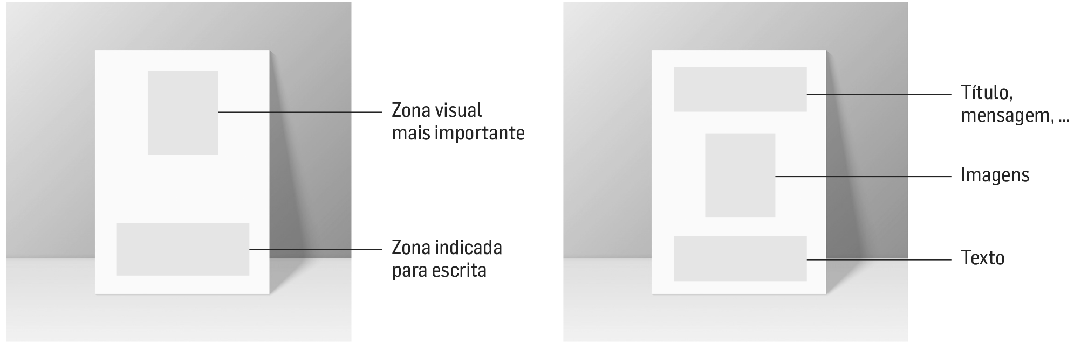

Documentos de Apoio:
Guião de exploração

Nome(s)/N.º(s)  __________________________________________  __________________________________________  __________________________________________ | Data _____/_____/_____
Entidade/autor (Indica o nome da entidade/autor do endereço.)
O que pretendemos saber/procurar? (Formula questões/objetivos.)
O que aprendi? Que informações recolhi? (Elabora um resumo que responda às questões/objetivos previstos.
Também podes referir informações/descobertas que não estavam previstas.)
Que dificuldades tivemos? (Menciona as dificuldades que tiveste na consulta do endereço/trabalho desenvolvimento.)
Que dúvidas temos? (Escreve questões/conceitos que geraram dúvidas.)
O que queremos saber mais? (Identifica questões/temas/atividades para trabalhos futuros.)

Documentos de Apoio:
Comunicar com folhetos

O que é um folheto?
É uma brochura solta, ou seja, sem encadernação, podendo ter formato A5 ou A4. Habitualmente consiste numa única folha de papel dobrada pela metade, em terços ou em quartos.

Algumas sugestões…
• Escolhe um título que cause impacto e desperte o interesse pelo folheto.
• Ordena a informação, ou seja, procura colocar a informação mais importante no início do folheto.
• Utiliza títulos curtos e apelativos e procura destacá-los.
• O texto deve ser curto e intercalado com figuras que ilustrem a mensagem. Uma imagem grande terá mais impacto do que muitas imagens pequenas.

Exemplo da composição de um folheto:
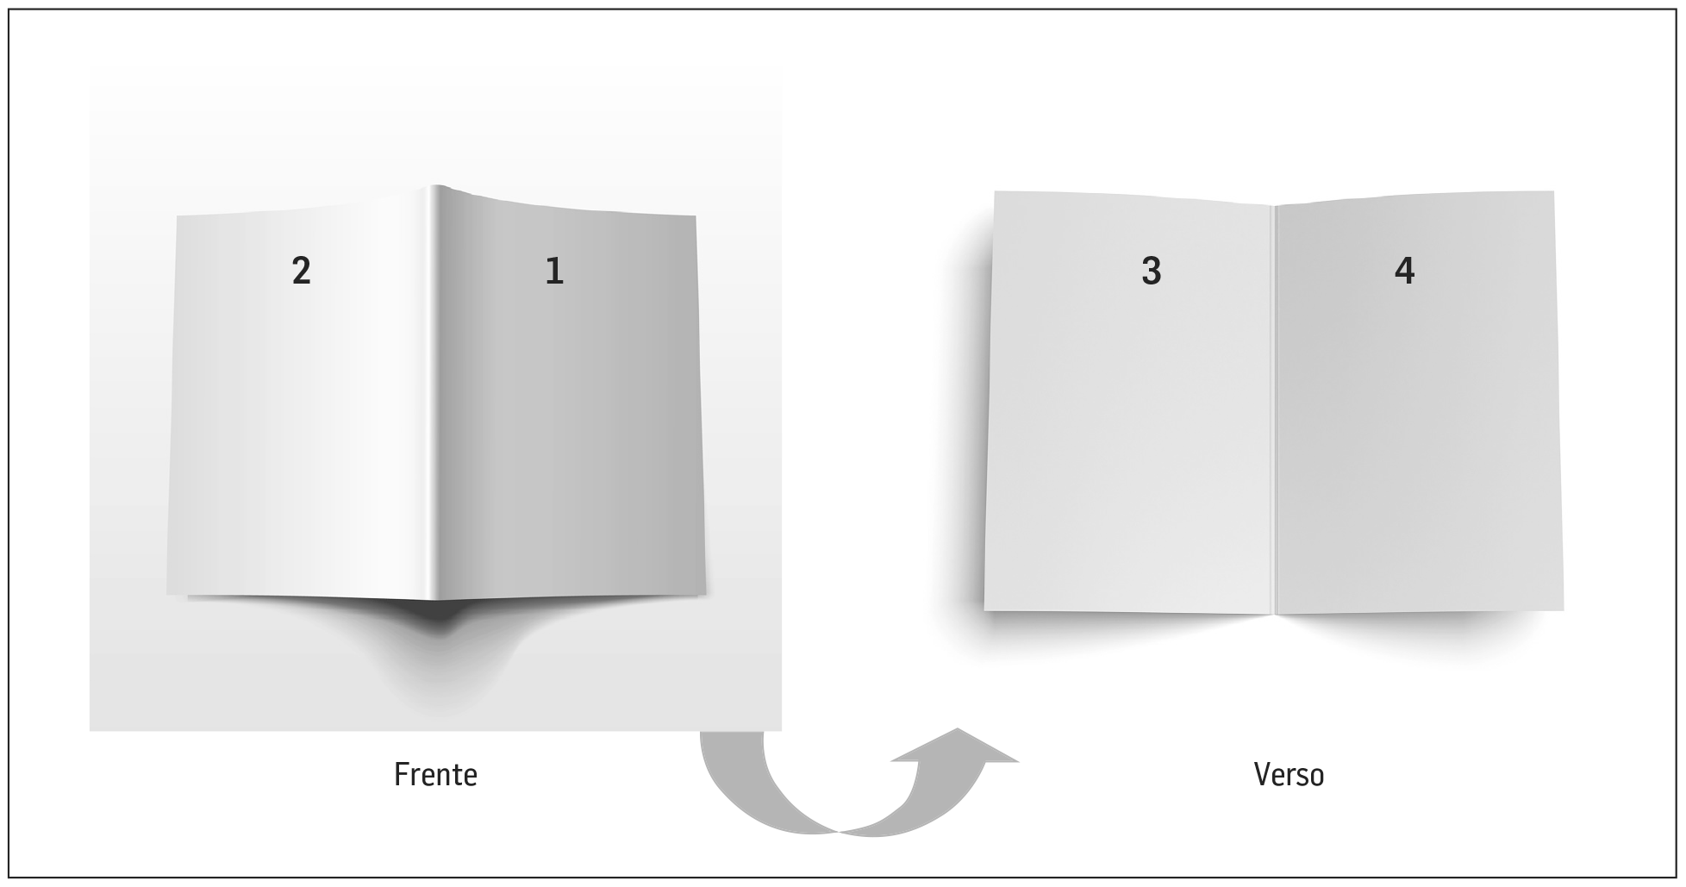

1. Capa: Tema, imagem e identificação do aluno
2. Contracapa: Identificação da escola
3. Texto: Informação sobre o tema
4. Esquemas, imagens e síntese do tema

Documentos de Apoio:
Entrevistas

O que é uma entrevista?
É uma conversa intencional entre o entrevistador e o respondente, em situação face a face ou por intermédio de telefone.
Nota: Podem também ser feitas entrevistas por email.

Antes da entrevista…
… é necessário construir o guião da entrevista, ou seja, elaborar um documento que sirva de base à entrevista propriamente dita e no qual estejam presentes as questões a colocar ao entrevistado.
Para tal é importante definir o tema da entrevista, os seus objetivos, assim como os potenciais entrevistados. Com base nestes dados devem ser formuladas as questões. As questões devem ser variadas (abertas e fechadas) e adequadas ao(s) entrevistado(s).

Durante a entrevista…
… é muito importante:
• estabelecer uma boa relação com o entrevistado, explicando claramente o objetivo do estudo (quando for caso disso, assegurar a confidencialidade e o anonimato);
• pedir autorização para gravar a entrevista;
• saber ouvir, ou seja, não interromper a linha de pensamento do entrevistado;
• evitar influenciar as respostas do entrevistado;
• clarificar algumas das respostas dadas pelo entrevistado. Para tal deve-se, por exemplo, repetir o que o entrevistado disse por outras palavras, para confirmar o sentido, pedir exemplos, ou pedir ao entrevistado para clarificar algumas contradições.

Depois da entrevista
Se a entrevista tiver sido gravada será necessário transcrevê-la. Essa transcrição deve ser o mais rigorosa possível, e deve registar os momentos de pausa do entrevistado.

Documentos de Apoio:
Perímetro abdominal

O perímetro abdominal indica-nos a distribuição da gordura corporal em adultos (mais de 18 anos).
A gordura abdominal está relacionada com problemas de saúde associados à obesidade, como a diabetes, as doenças cardiovasculares e a pressão sanguínea elevada, entre outras.
Mede o perímetro abdominal com uma fita métrica, entre o rebordo inferior da última costela e a crista ilíaca (zona correspondente à cintura).

EM MULHERES EM HOMENS
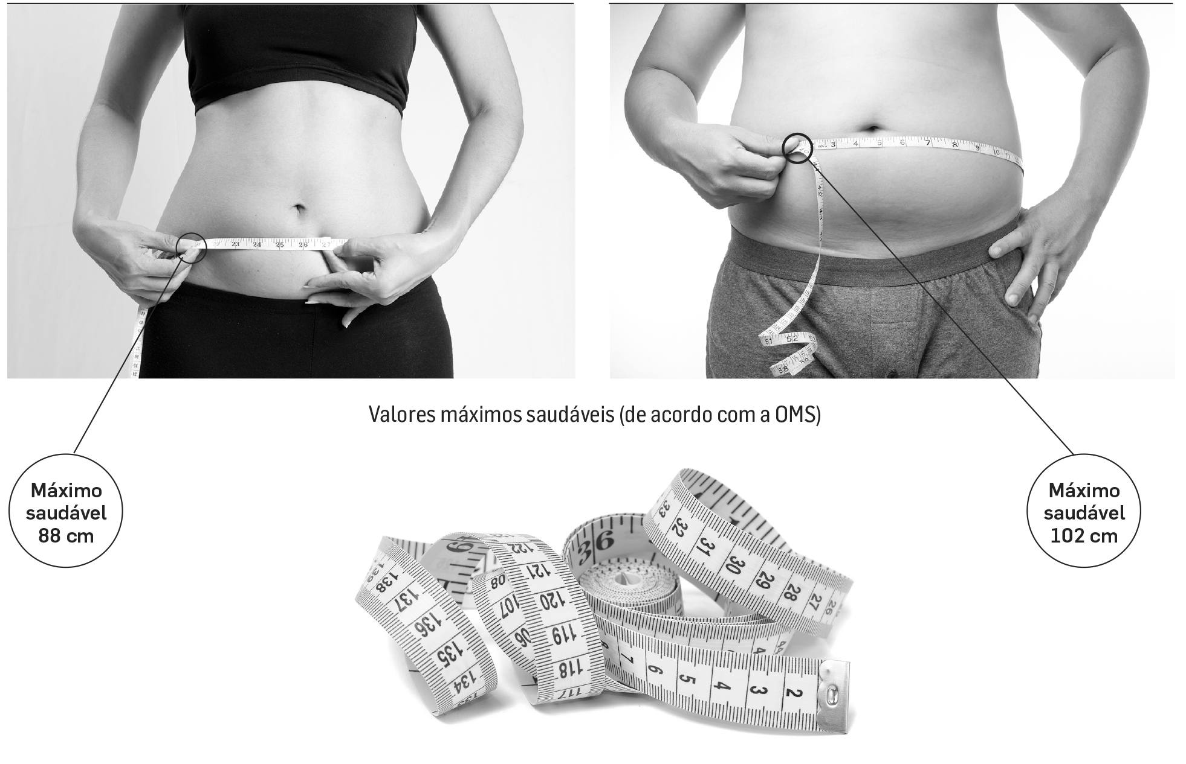

Depois de medir, coloca o teu resultado na calculadora (disponível em http://www.plataformacontraa-obesidade.dgs.pt/PresentationLayer/calculadores.aspx?menuid=161&exmenuid=-1&calc=2).

Documentos de Apoio:
Tabelas de referência de limites de IMC

Índices de Massa Corporal (IMC) de referência

2 a 20 anos
Classificação  Baixo peso  Eutrofia  Excesso de peso  Obesidade | Percentil  < 10  15 – 85  85 – 95  <97
Acima de 20 anos
Classificação adultos  Baixo peso  Eutrofia  Pré-obesidade  Obesidade, grau I  Obesidade, grau II  Obesidade mórbida | IMC (kg/m²)  < 18,5  18,5 – 24,9  25 – 29,9  30 – 34,9  35 – 39,9  > 40
Acima de 65 anos
Classificação idosos  Desnutrição  Risco de desnutrição  Eutrofia  Pré-obesidade (homens)  Pré-obesidade (mulheres)  Obesidade (homens)  Obesidade (mulheres) | IMC (kg/m²)  < 22  22 – 23,9  24 – 26,9  27 – 30  27 – 32  > 30  > 32
http://www.apdietistas.pt (consultado em 11.01.201)

